Technická specifikace
Příloha č. 1 Zadávací dokumentace veřejné zakázky
„Rozšíření platformy pro efektivní distribuované zpracování dat – opakovaná“

Důležité upozornění! Tato veřejná zakázka je zadávána opakovaně.

Změny oproti předchozímu zadávacímu řízení zohledněné v technických požadavcích jsou zvýrazněny žlutě a klíčové části textu jsou současně napsány červenou barvou. Tyto změny se týkají požadavků na Diskovou oblast uvedených v kapitole 6.2Disková oblast a počtu racků, které zadavatel poskytne pro instalaci předmětu veřejné zakázky – kapitoly 7.1 a 10.2.

Úvod
IT4Innovations národní superpočítačové centrum při VŠB – Technické univerzitě Ostrava je předním výzkumným, vývojovým a inovačním centrem v oblasti vysoce výkonného počítání (HPC), datových analýz (HPDA), umělé inteligence (AI), kvantového počítání (QC) a jejich aplikací do dalších vědeckých, průmyslových i společenských oborů, provozující nejvýkonnější superpočítačové systémy v České republice.

Záměr zadavatele
Archivní úložiště je pořizováno jakožto řešení pro rozšíření platformy pro efektivní distribuované zpracování dat se záměrem rozšířit stávající portfolio úložišť zadavatele, které tvoří zejména centrální úložiště projektových dat PROJECT, uživatelská souborová úložiště clusterů HOME a SCRATCH, disková pole virtualizační infrastruktury, disková pole řešení pro zálohování a další.

Archivní úložiště bude sloužit jako centrální úložiště dat superpočítačového centra IT4Innovations, k dlouhodobé archivaci dat laboratoří a výzkumných projektů, zejména projektu REFRESH (Research Excellence For REgion Sustainability and High-tech Industries) reg. č. CZ.10.03.01/00/22_003/0000048.

Předmět zakázky
Předmětem veřejné zakázky je dodávka komplexního řešení archivního úložiště, tj. komplexu, úložných, serverových, síťových a dalších zařízení, softwarového řešení, včetně implementace, instalace do datového centra zadavatele, poskytnutí licencí, provedení školení a poskytování podpory a záruky.

Archivní úložiště bude umístěno a provozováno v datovém centru zadavatele, které se nachází v budově IT4Innovations, v areálu Vysoké školy báňské – Technické univerzity Ostrava.

Legenda
V následujícím textu jsou uváděny následující značky:
SPEC_číslo označuje pro snazší identifikaci jednotlivé požadavky zadavatele veřejné zakázky.
SPEC_číslo (I) označuje požadavek zadavatele veřejné zakázky na informaci, kterou dodavatel musí uvést v nabídce.

Obecné požadavky
- Nabídka musí obsahovat veškeré systémy, zařízení, komponenty, příslušenství, licence, dokumentace, projektové, implementační a další práce, školení atd. nezbytné k naplnění požadavků zadavatele.

- Řešení musí respektovat dispozice a omezení vyplývající z prostředí a z podmínek zadavatele.

- Řešení musí komplexně (jako celek) splňovat požadavky zadavatele. Požadovaná funkcionalita a vlastnosti musí být reálně funkční a použitelné v provozu řešení, požadované parametry musí být reálně dosažitelné. Splnění požadavků zadavatele nesmí být nijak podmíněno.
Je nepřípustné, aby plnění požadavků zadavatele bylo postaveno pouze na funkcionalitě, vlastnostech či parametrech dílčích komponent a řešení jako celek požadavky zadavatele nesplňovalo.

- Funkcionalita, vlastnosti a parametry řešení musí být uvedeny pro nabízenou/dodávanou konfiguraci určenou k běžnému, trvalému provozu.

- Řešení musí splňovat všechny technické požadavky zadavatele současně. Všech požadovaných vlastností, funkcionalit a parametrů musí být dosaženo při použití jednoho, produkčního nastavení všech komponent řešení. Splnění požadavku nesmí být podmíněno změnou nastavení nebo změnou zapojení komponent.

- Řešení nesmí obsahovat omezení, která by zabraňovala či omezovala užití zadavatelem v požadovaném nebo v racionálním rozsahu.

- Řešení musí být v maximální míře autonomní, nezávislé na externích systémech a službách, soběstačné bez potřeby dalších zařízení, systémů či služeb.

- Řešení musí být navrženo, dimenzováno a implementováno tak, aby zajistilo spolehlivý, bezpečný, výkonný a efektivní provoz v datovém centru zadavatele.

- Dodávka musí obsahovat veškerá zařízení potřebná pro zajištění požadované funkcionality, pro zajištění požadovaného výkonu a pro efektivní provoz – a to i taková, která nejsou explicitně uvedena v tomto dokumentu.

- Dodávka musí obsahovat veškeré potřebné softwarové vybavení a licence.

- Dodavatel nesmí pro realizaci používat zařízení, systémy, infrastrukturu či služby zadavatele, pokud toto není explicitně uvedeno v tomto dokumentu, a to pouze k účelu a v rozsahu uvedeném v tomto dokumentu.

Archivní úložiště
Archivní úložiště je určeno pro archivaci dat – dlouhodobé uložení dat. Motivací pro realizaci archivního úložiště je vlastní potřeba superpočítačového centra IT4Innovations a projektu REFRESH (Research Excellence For REgion Sustainability and High-tech Industries) reg. č. CZ.10.03.01/00/22_003/0000048 na uložení dat. Archivní úložiště nemusí splňovat žádné specifické regulatorní požadavky na archivaci.

Pro uložená data se předpokládá minimální potřeba přístupu, data budou dlouhodobě odložena v úložišti a přístup může nastat za několik let (tři, pět, ... deset let). Zdrojem dat archivního úložiště bude zejména souborové úložiště projektových dat zadavatele PROJECT poskytující souborový přístup protokolem NFSv4 a další úložiště provozovaná superpočítačovým centrem.

- Archivní úložiště slouží k dlouhodobému ukládání dat. Archivní úložiště je realizováno jako komplexní řešení úložných, serverových, síťových a dalších zařízení a potřebného softwarového vybavení.

- Archivní úložiště musí poskytovat spolehlivé a bezpečné uložení a poskytování dat.

- Archivní úložiště bude pracovat se souborovými daty a bude poskytovat souborový přístup k archivovaným datům.

- Archivní úložiště musí realizovat souborové hierarchické úložiště skládající se z diskové oblasti a z páskové oblasti.

- Archivní úložiště musí poskytovat/zpřístupňovat souborové služby pomocí protokolu NFS v4.

- (I) Dodavatel musí v nabídce uvést architekturu řešení Archivního úložiště, typ a konfiguraci nabízených zařízení a jejich zapojení.

Oblasti, kapacity
- Archivní úložiště musí obsahovat a poskytovat následující datové oblasti:
- Disková oblast
- Pásková oblast

- Archivní úložiště musí poskytovat kapacitu diskové oblasti určenou jako čistou uživatelsky využitelnou kapacitu diskové oblasti poskytovanou protokolem NFS minimálně 40TB.

- Archivní úložiště musí poskytovat kapacitu páskové oblasti určenou jako součet skutečných kapacit dostupných datových médií – pásek (bez komprese) minimálně 10PB.

- Určení kapacity nesmí kalkulovat, zohledňovat vlastnosti systému či jeho komponenty na potenciální možnost uložení většího množství dat za předpokladů, které nelze zajistit (komprese, deduplikace apod.).

- Určení kapacity nesmí kalkulovat, zohledňovat vlastnosti systému či jeho komponenty na alokování většího prostoru, než je fyzicky možné či reálně uskutečnitelné bez dalších úkonů (oversubscription apod.).

- Běžný provoz a dostupnost deklarovaných kapacit nesmí vyžadovat zásah obsluhy.

- Kapacity se uvádějí s využitím předpon dekadických násobků.
- gigabyte (GB) 10⁹ byte
- terabyte (TB) 10¹² byte
- petabyte (PB) 10¹⁵ byte

- (I) Dodavatel musí v nabídce uvést kapacity diskové a páskové oblasti.

Disková oblast
- Disková oblast musí být realizována disky NVMe. Použité disky musí být vhodné pro jejich nasazení a charakter zátěže.

- Disková oblast musí zajišťovat takové zabezpečení (redundanci) dat, že selhání libovolných dvou disků diskové oblasti nezpůsobí ztrátu dat.
Předpokládá se použití technologie RAID 6 nebo obdobné.

- Disková oblast musí zajištovat zotavení po selhání disku, tj. opětovné zajištění požadovaného zabezpečení (redundance) dat (např. rekonstrukce RAID skupiny za využití hot-spare disků). Zotavení po selhání disku musí probíhat automaticky, bez zásahu obsluhy.

- Disková oblast musí mít takovou konfiguraci, že je možné zajištění požadovaného zabezpečení (redundance) dat po selhání libovolných dvou disků diskové oblasti, a to bez zásahu obsluhy.
Požadavek znamená použití minimálně dvou hot spare disků, nebo vyhrazené spare kapacity o velikosti minimálně dvou disků.

- (I) Dodavatel musí v nabídce uvést popis řešení diskové oblasti, způsob zajištění redundance disků, počet a typ disků, úroveň RAID, počet disků v RAID, počet spare disků.

Pásková oblast
- Pásková oblast musí být realizována páskovou knihovnou.

- Pásková knihovna musí splňovat následující požadavky:
  - Minimálně čtyři mechaniky LTO-9 v provedení Full Height
  - Barcode scanner
  - Redundantní napájecí zdroje

- Součástí dodávky jsou potřebná média – datové a čistící pásky. Počet datových pásek je určen požadovanou kapacitou páskové oblasti, minimální počet čistících pásek je 5. Všechny požadované datové pásky a minimálně dvě čistící pásky musí být umístěny v páskové knihovně. Datové a čistící pásky musí být označené čárovými kódy, které budou použity pro identifikaci pásek.

- (I) Dodavatel musí v nabídce uvést detailní hardwarovou konfiguraci páskové knihovny, typ a počty pásek.

Server
- Archivní úložiště musí obsahovat servery potřebné pro realizaci řešení. Servery musí být dostatečně dimenzovány pro provoz řešení. Archivní úložiště musí obsahovat minimálně jeden server. Jsou-li v řešení využity appliance, jsou považovány za servery a vztahují se na ně požadavky na servery.

- Každý server Archivního řešení musí splňovat následující požadavky:
- Architektura x86-64
- Paměť RAM provozovaná v režimu minimálně DDR4-3200 s ECC
- Za provozu vyměnitelné disky
- Redundantní, za provozu vyměnitelné napájecí zdroje, redundantní napájení
- Disky SSD nebo NVMe
- Selhání libovolného jednoho disku nezpůsobí ztrátu dat

- Celková kapacita paměti RAM serverů řešení musí být minimálně 256GiB.

- Připojení serverů k páskové knihovně musí být dimenzováno tak, aby bylo možno využít propustnost instalovaných páskových mechanik.

- Servery řešení Archivního úložiště musí mít vzdálený síťový management nezávislý na provozu operačního systému serveru poskytující ovládání napájení (zapnutí, vypnutí), reset, grafickou konzoli a připojení virtuálních médií. Servery musí obsahovat management controller (BMC) kompatibilní se specifikací IPMI 2.0 nebo vyšší.

- (I) Dodavatel musí v nabídce uvést počet a detailní hardwarovou konfiguraci všech serverů řešení včetně uvedení modelu a počtu komponent (zejména procesoru, pamětí, disků a komunikačních karet).

Síťová infrastruktura
- Archivní úložiště musí obsahovat veškerou síťovou infrastrukturu (síťové karty, moduly, kabeláž, popř. aktivní prvky atd.) potřebnou pro realizaci úložiště a pro připojení úložiště do sítí zadavatele.

Integrace úložiště do storage sítě zadavatele
- Služby Archivního úložiště budou systémům zadavatele poskytovány prostřednictvím storage sítě zadavatele využívající technologii 100Gb/s Ethernet.

- Připojení Archivního úložiště do storage sítě zadavatele musí poskytovat konektivitu 2x100 Gb/s.
Pro připojení Archivního úložiště do storage sítě zadavatele jsou ve dvou hraničních prvcích storage sítě zadavatele (CISCO Nexus 9336C-FX2) vyhrazeny celkem dva porty QSFP28, po jednom v každém hraničním prvku. Součástí dodávky jsou moduly a optické kabely potřebné pro připojení do hraničních prvků storage sítě zadavatele. Propojení musí využívat moduly kompatibilní s propojovanými zařízeními. Je požadováno natažení síťové kabeláže v podhledech datového sálu.
Storage síť zadavatele je popsána v kapitole 10.4 Storage síť, kde jsou rovněž znázorněny kabelové trasy.

- Připojení Archivního úložiště do storage sítě zadavatele musí být redundantní. Výpadek či odstávka libovolného jednoho hraničního prvku storage sítě zadavatele nesmí způsobit nedostupnost služeb Archivního úložiště.

- Propojení Archivního úložiště s hraničními prvky storage sítě zadavatele bude realizováno přes Ethernet a privátní IPv4 adresy vyhrazené pro tyto účely zadavatelem.

- (I) Dodavatel musí v nabídce uvést popis řešení integrace do storage sítě zadavatele.

Integrace úložiště do LAN sítě zadavatele
- Archivní úložiště musí být připojeno rovněž do LAN sítě zadavatele. Toto připojení je určeno zejména pro následující druhy komunikace:
  - Přístup na management rozhraní všech zařízení úložiště z LAN sítě zadavatele
  - Přístup na management služby služeb úložiště z LAN sítě zadavatele
  - Komunikace s infrastrukturními službami zadavatele v LAN síti zadavatele (viz požadavky uvedené v kapitole 6.6 Softwarové řešení)
Pro připojení managementu úložiště zadavatel poskytne čtyři metalické 1Gb/s Ethernet porty ve switchi umístěném v racku úložiště PROJECT. Je požadováno natažení síťové kabeláže v podhledech datového sálu. Pro ethernetové propoje bude použit ethernetový kabel typu drát kategorie 5E nebo vyšší, s pláštěm LSOH.

- (I) Dodavatel musí v nabídce uvést popis řešení integrace do LAN sítě zadavatele.

Adresace, jmenné služby
- Správu veškerých adresních rozsahů, jmenných rozsahů, uživatelských účtů a skupin realizuje výhradně zadavatel.

- Adresace IP sítí řešení úložiště musí být ve shodě s adresní politikou a adresním plánem zadavatele, použité adresní rozsahy (nejsou-li již definovány v jiné části zadávací dokumentace) budou stanoveny vždy v jednání se zadavatelem.

- Archivní řešení musí používat DNS řešení zadavatele. Zadavatel poskytne DNS servery a zajistí konfiguraci potřebných záznamů.

- Zařízení a systémy úložiště musí používat přesný čas. Pro synchronizaci času se budou používat NTP servery zadavatele v síti zadavatele.

Softwarové řešení
- Součástí dodávky Archivního úložiště musí být komplexní softwarové řešení úložiště, tj. veškeré softwarové vybavení potřebné pro naplnění požadavků zadavatele (firmware, operační systém, ovladače, archivační software atd.).

Zadavatel preferuje použití operačního systému Red Hat Enterprise Linux nebo RHEL odvozené distribuce.

Souborové hierarchické úložiště
- Archivní úložiště musí realizovat souborové hierarchické úložiště skládající se z diskové oblasti a z páskové oblasti. Disková oblast bude poskytovat buffer pro zpracovávaná data, pásková oblast bude zajišťovat umístění dat na páskách a obsluhu knihovny.

- Archivní úložiště musí poskytovat „virtuální“ souborový systém, který bude jednotným způsobem, v jednotném prostoru zpřístupňovat obsah celého úložiště.

- Virtuální souborový systém dle SPEC_55 bude zpřístupňován klientům Archivního úložiště protokolem NFSv4, Archivní úložiště musí poskytovat „NFSv4 export“.

- Na klientech Archivního úložiště připojených protokolem NFSv4 musí být poskytována obvyklá funkcionalita souborového systému (čtení a zápis souborů, listování souborového systému – výpis souborů, vyhledávání souborů, práce s atributy a s právy souborů atd.).

- Prohledávání a listování Archivního úložiště na úrovni metadat a čtecí operace metadat (metadata – názvy adresářů a souborů, vlastník, skupina, modification time, další atributy) musí být přiměřeně rychlé a nesmí způsobovat aktivitu páskové knihovny.

- NFSv4 export virtuálního souborového systému Archivního úložiště musí splňovat následující požadavky:
- Podpora Unicode ve jménech souborů
- Podpora dlouhých jmen souborů
- Podpora souborů o velikosti větší než 1TB

- Archivní úložiště musí poskytovat:
  - automatické politikou (policy) řízené přesuny dat z diskové oblasti do páskové oblasti
  - automatické přenosy dat z páskové oblasti do diskové oblasti při požadavku na čtení dat souboru
Z pohledu uživatele, ve virtuálním souborovém systému budou mít soubory zachovanou stejnou cestu.

- Archivní úložiště musí umožňovat uložení minimálně 50 miliónů souborů.

LTFS
- Archivní úložiště bude ukládat data do páskové oblasti tj. na magnetické pásky v páskové knihovně. Pro ukládání dat na pásky musí být použit formát Linear tape file system (LTFS) dle mezinárodního standardu ISO/IEC 20919:2016 nebo ISO/IEC 20919:2021 „Information technology – Linear tape file system (LTFS) Format specification“.

- Řešení musí umožnovat výpis obsahu (seznam souborů a jejich atributů) LTFS jednotlivých pásek.

Replikace dat
- Řešení musí poskytovat replikaci uchovávaných dat v páskové oblasti. Řešení musí umožňovat vytváření dvou kopií dat a vytváření tří kopií dat. Kopie dat musí být umístěny na různých páskách. Vytváření kopií dat musí realizovat software Archivního úložiště automaticky.

Kontrola integrity
- Řešení musí poskytovat kontrolu integrity uchovávaných dat pomocí kontrolních součtů.

Rozšířená metadata
- Řešení musí umožňovat rozšířit metadata ukládaných dat o další uživatelsky nastavitelné atributy.

Obsluha knihovny
- Řešení musí obsluhovat páskovou knihovnu automaticky, pro běžné operace jako zápis a čtení Archivního úložiště nesmí být potřeba zásahu obsluhy.

Klientské počítače
- Klientský přístup uživatelů k Archivnímu úložišti bude realizován ze serverů zadavatele protokolem NFSv4, obvykle se bude jednat o přístupové (login) servery superpočítačů zadavatele, a to prostřednictvím storage sítě zadavatele. Archivní úložiště musí umožňovat připojení minimálně deseti klientských počítačů současně.

- Archivní úložiště musí být kompatibilní se standardním kernelovým NFSv4 klientem na operačním systému OS RHEL (a ideálně jeho derivátu RockyLinux) verze 8 a 9 na platformě x86-64.

Uživatelé
- Zadavatel provádí centralizovanou správu všech uživatelů centra IT4Innovations, informace o uživatelích a skupinách jsou zadavatelem poskytovány protokolem LDAP. Je použit software OpenLDAP. LDAP služby jsou poskytovány dvojicí LDAP serverů. Pro realizaci uživatelských účtů a skupin jsou použita LDAP schémata posixAccount a posixGroup. Uživatelé centra IT4Innovations mají na uživatelských serverech zadavatele (OS Linux) realizované uživatelské účty (POSIX účty s uid, gid). Archivní úložiště musí integrovat a pro poskytované služby používat uživatelské účty a skupiny poskytované zadavatelem.

- Přístup na LDAP služby zadavatele musí být realizován zabezpečeným protokolem LDAPS nebo
LDAP + STARTTLS.

- NFSv4 Archivního úložiště musí poskytovat aktivní idmapping (Domain = it4i.cz).

Řízení přístupu
- Řešení musí zajišťovat řízení přístupu k datům. Řešení musí poskytovat a uplatňovat standardní unixová práva (rwx, ugo) a rozšířená ACL práva (POSIX ACL nebo NFS v4 ACL).

Správa
- Archivní úložiště musí obsahovat nástroje pro správu všech zařízení a služeb, které jsou součástí řešení.

Monitoring
- Archivní úložiště bude monitorováno monitorovacím systém zadavatele na technologii Icinga 2. Dodavatel poskytne scripty pro kontrolu dostupnosti a stavu relevantních komponent a služeb úložiště. Za relevantní jsou považovány ty komponenty/služby, které mají vliv na funkčnost, dostupnost služeb úložiště a dostupnost či redundanci dat. V případě, že Archivní úložiště bude poskytovat vlastní monitorovací systém splňující výše uvedené požadavky, bude postačovat poskytnutí scriptu, který předá agregovanou informaci o stavu Archivního úložiště do monitorovacího systému zadavatele.

Aktualizace
- Pro dodané operační systémy a softwarové vybavení musí být zajištěna dostupnost aktualizací, zejména těch, které jsou určeny k zajištění bezpečnosti, spolehlivosti, odstranění funkčních či výkonových nedostatků.

Mail
- Archivní úložiště musí veškerou mailovou komunikaci realizovat výhradně prostřednictvím SMTP serverů zadavatele.
Zadavatel poskytne SMTP servery.

Bezpečnost
IT4Innovations národní superpočítačové centrum je držitelem certifikátů systému managementu bezpečnosti informací podle normy ISO 27001 (ISO/IEC 27001:2013, ČSN ISO/IEC 27001:2014). Implementace Archivního úložiště bude realizována v souladu s vnitřními předpisy zadavatele.

- Archivní úložiště musí poskytovat přístup a služby pouze oprávněným uživatelům a systémům. Systémy nesmí umožnit či poskytovat přístup a služby neoprávněným uživatelům a systémům. Systémy musí být zabezpečeny proti úniku dat, proti zneužití služeb, proti kompromitaci služeb a systémů.

- Systémy a služby musí používat bezpečná, silná hesla, bezpečné klíče, bezpečné šifrování a protokoly. Je nepřípustné použití výchozích (default) hesel a klíčů a slabých hesel. Je nepřípustné používat stejné autentizační údaje pro různé účty či služby.

- Služby, které nejsou pro provoz řešení a zajištění funkcionality potřeba, nebudou na serverech spouštěny/provozovány, nejlépe ani instalovány.

- Archivní úložiště nesmí bez souhlasu zadavatele komunikovat s jinými systémy.

- (I) Dodavatel musí v nabídce uvést popis softwarového řešení Archivního úložiště.
- (I) Dodavatel musí v nabídce uvést popis řešení požadavků zadavatele na software.

Obecné technické požadavky
- Všechny servery, disková pole (včetně diskových modulů diskových polí) a podobná zařízení (např. appliance) musí používat:
- redundantní napájení
- za provozu vyměnitelné (hot-swap) napájecí zdroje
- za provozu vyměnitelné (hot-swap) disky

- Selhání libovolného jednoho disku nezpůsobí ztrátu dat. Pro některé systémy (např. disková oblast) mohou být požadavky vyšší.

- Všechna zařízení a systémy musí být spravovatelné vzdáleně.

- Řadiče diskových polí musí být redundantní. Výpadek či odstávka libovolného jednoho řadiče diskového pole nesmí způsobit nefunkčnost služeb diskového pole.
Cache řadičů diskových polí musí být zabezpečena proti ztrátě nebo poškození dat při výpadku napájení nebo selhání jednoho řadiče.

- Paměti RAM všech serverů a řadičů diskových polí musí používat mechanismus detekce a opravy chyby - Error-correcting code memory (paměť ECC).

- Parametry a vlastnosti disků použitých v řešení musí odpovídat jejich nasazení. Záruka se vztahuje také na opotřebení disků (včetně SSD a NVMe disků) nadměrným užíváním, záruční podmínky jsou uvedeny ve smlouvě.

- Všechna zařízení úložiště musí být fyzicky označena jednoznačnou identifikací, která musí být na zařízeních snadno dostupná a čitelná a vhodným způsobem evidována.

Licencování
- Součástí dodávky musí být trvalá licence všech potřebných komponent Archivního úložiště. Zadavatel bude oprávněn používat Archivační úložiště po neomezenou dobu (i po uplynutí doby záruky) bez dalších nákladů za licence.

- Součástí dodávky je podpora, poskytování a provádění aktualizací softwarového vybavení po dobu záruky, podmínky jsou uvedeny ve smlouvě.

- Požadujeme, aby podmínky a finanční náklady na případné navýšení kapacity archivního úložiště a na prodloužení podpory softwarových produktů byly předvídatelné a akceptovatelné. Preferujeme řešení, jehož licencování se neodvíjí od kapacity.

- (I) Dodavatel musí v nabídce popsat licencování nabízeného software.

Instalace do datového centra zadavatele
- Dodavatel je povinen realizovat a zprovoznit Archivní úložiště v infrastruktuře zadavatele – v datovém centru IT4Innovations (tzv. instalace do datového centra zadavatele).

- Instalací do datového centra zadavatele se rozumí veškeré dodávky a činnosti, jejichž výsledkem bude zprovoznění Archivního úložiště v prostorách a infrastruktuře datového centra IT4Innovations.

- Instalace systémů do datového centra zadavatele musí být provedena dle platné legislativy a předpisů a dle požadavků a doporučení výrobců jednotlivých systémů. Pro instalované systémy musí být provedeny revize požadované legislativou a předpisy.

- Dodavatel je povinen respektovat infrastrukturu zadavatele a její provozní parametry. Infrastruktura zadavatele je popsána v kapitole 10 Infrastruktura zadavatele.
Nabídka nesmí používat či předpokládat parametry infrastruktury datového centra, které se liší od těch, které zadavatel specifikoval v zadávací dokumentaci.

- Rozšíření infrastruktury zadavatele, která jsou nezbytná pro realizaci zakázky, musí být součástí dodávky.

- Veškeré dodávky a činnosti instalace do datového centra zadavatele musí být projednány se zadavatelem a zadavatelem schváleny. Veškeré použití a případné úpravy zařízení či technologií datového centra zadavatele (potřebné pro realizaci instalace do datového centra zadavatele) musí být projednány se zadavatelem a se smluvní společností zadavatele poskytující servis datového centra a schváleny zadavatelem. Zadavatel si vyhrazuje právo na změnu, úpravu technických návrhů instalace (vedení tras, přípojná místa, použité materiály, apod.) s ohledem na provozní podmínky a best-practices provozu datového centra.

Umístění
- Všechna dodávaná ICT zařízení musí být určena pro instalaci do racku. Zařízení musí být umístěna do racků zadavatele umístěných na datovém sále zadavatele. Pro umístění zařízení jsou určeny jeden až dva racky, v případě dvou racků budou racky sousedit. Umístění racků je znázorněno na následujícím obrázku – půjde o racky označené zelenou barvou, konkrétní racky určí zadavatel před realizací dodávky, po realizaci reorganizace/přemístění inkriminovaných racků, které jsou v současnosti umístěny v jiných pozicích. Informace o racku zadavatele jsou uvedeny v kapitole 10.2 Rack.

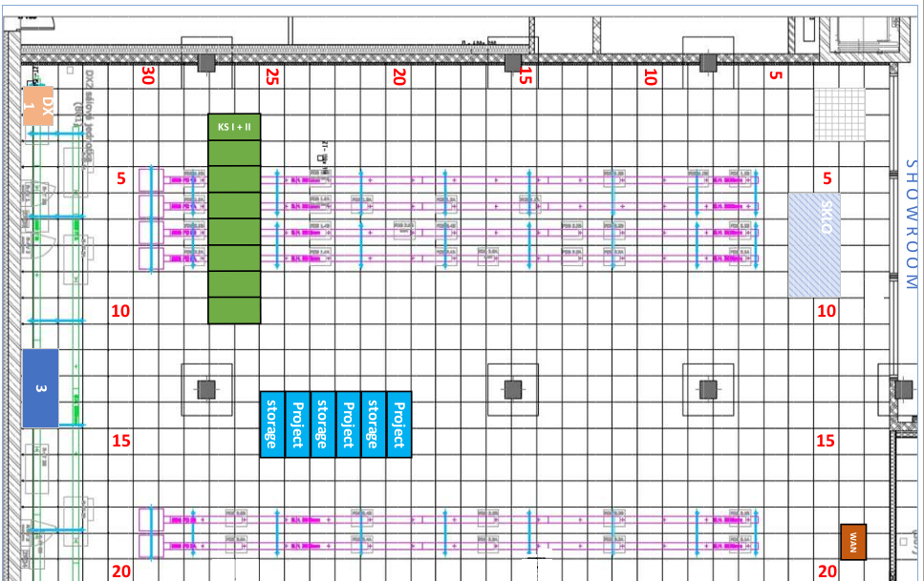
Obr. 1 Umístění racku pro Archivní úložiště
- Provedení kabeláže (uvnitř i vně racků) musí zajišťovat spolehlivé připojení, umožňovat manipulaci se zařízeními (např. při servisu zařízení) a bránit poškození kabelů při manipulaci. Prostupy do stropního podhledu datového sálu musí být osazeny průchodkami vhodnými do plechových stropnic. Kabeláž do sítí zadavatele bude vedena kabelovými žlaby.

- Zařízení umístěná v racku, musí být orientována tak, aby všechna nasávala vzduch na stejné (nasávací) straně racku.

- (I) Dodavatel musí v nabídce uvést schéma navrhovaného umístění zařízení dodávky v racku.
- (I) Dodavatel musí v nabídce uvést energetickou kalkulaci. Energetická kalkulace musí obsahovat elektrický příkon celého řešení a jednotlivých zařízení.

Transport
- Při transportu a instalaci zařízení nesmí být překročena únosnost podlahy přepravní trasy.

Únosnost podlahy datového sálu a jeho přístupové chodby (místnosti 219 a 223) je 25kN/m².

Únosnost podlahy přístupových prostor (místnosti 217 a 218) je 5kN/m². Tento úsek musí být pro transport materiálu dodavatelem dočasně ošetřen instalací ochranných desek pro rozklad zatížení (kupříkladu položením překližkových desek), tak aby výsledné zatížení podlahy v průběhu fyzické dodávky nepřekročilo 5kN/m² a předešlo se tak poškození podlahy.

Další informace jsou uvedeny v kapitole .

Implementace a další aktivity

Implementace
- Součástí dodávky musí být komplexní implementace Archivního úložiště, tak aby byly splněny všechny požadavky zadavatele.

- Součástí dodávky musí být návrh, doprava, instalace, zprovoznění, konfigurace, ladění, testování a provedení akceptačních testů.

Školení
- Součástí dodávky musí být školení v rozsahu a v detailu dostatečném pro získání a osvojení znalostí potřebných pro samostatné provozování a správu Archivního úložiště.

- Školení musí zahrnovat důkladné seznámení s provozními postupy a správou systému.

- Školení musí být v rozsahu minimálně 3 hodin, počet účastníků školení nesmí být omezen na méně než 10 účastníků.

- Školení musí zahrnovat teoretické znalosti, praktické ukázky a práci s reálným systémem.

- Praktické ukázky a práce s reálným systémem musí probíhat na Archivním úložišti.

- Školení musí probíhat v českém nebo anglickém jazyce.

- Školení musí probíhat v místě zadavatele, anebo distančně – videokonferenčně. Pro účely školení je možno bezplatně využít prostor zadavatele.

Dokumentace
- Součástí dodávky musí být vypracování a dodání komplexní dokumentace.

- Dokumentace musí komplexně pokrývat všechny dodávané systémy a musí být logicky navržena a strukturována. Součástí dokumentace musí být dokumentace skutečného stavu a dokumentace provozních postupů (provozní manuály).

- Součástí dokumentace musí být též poskytnutí dokumentace dodávaného hardware a software (manuály) v anglickém jazyce.

Prohlášení o shodě
- Ke všem dodaným systémům a zařízením musí být doloženo prohlášení o shodě.

Likvidace odpadů
- Součástí dodávky musí být likvidace veškerých odpadů vzniklých realizací dodávky.
Zadavatel není povinen a nebude uchovávat obaly, obalový materiál.

Požadavky na obsah Návrhu technického řešení
Návrh musí obsahovat detailní popis architektury řešení, použitých technologií, funkcionalitu a vlastností řešení, uvedení konkrétního počtu a konkrétních konfigurací zařízení, konkrétního počtu licencí a konkrétních názvů software a způsob naplnění požadavků zadavatele.

Pokud je v návrhu uvedena číselná hodnota po zaokrouhlení, musí být tato hodnota reálně dosažitelná, tj. pro hodnoty, kde větší číslo znamená vyšší kvalitu či kvantitu, se zaokrouhluje vždy dolů.

Návrh musí být poskytnut v elektronické formě umožňující kopírování textu.

Licenční podmínky budou vloženy do příslušné přílohy závazného vzoru smlouvy.

Infrastruktura zadavatele
Archivní úložiště bude instalováno a provozováno v datovém sálu datového centra zadavatele v budově IT4Innovations. Budova IT4Innovations se nachází v areálu kolejí Vysoké školy báňské – Technické univerzity Ostrava, na adrese Studentská 6231/1B, 708 00 Ostrava-Poruba.

V datovém sále jsou umístěny stávající systémy zadavatele.

Dispozice sálu
Ve druhém nadzemním podlaží budovy IT4Innovations se nachází datový sál (místnost č. 223) o výměře 511,1 m², rozměrech 24,97 x 20,47 m a světlé stavební výšce 4,5 m. Sál je koncipován jako samostatný, stavebně nedělený prostor.

V datovém sále je instalována systémová antistatická podlaha rastru 600x600 mm a výšky 980 mm a dále těsný stropní podhled rastru 600x600 mm, podvěšený 700 mm pod stavebním stropem. Světlá výška mezi systémovou podlahou a stropním podhledem činí 2,9m.

Podlaha
Zdvojená podlaha výška 980 mm - systémové řešení. Zatížení 2500kg/m² ( 25kN/m²).

Rámová konstrukce z ocelových "C" profilů v rastru 600x600 mm. Podpůrné sloupky tvořeny výškově rektifikovanými stojkami s montážně nastavitelnou hlavou. Sloupky a vodorovné rámy jsou propojeny pevným šroubovaným spojením.

Zakrytí je provedeno z panelů s jádrem na minerální bázi (třída reakce na oheň dle EN 13501 A2).

Spodní líc panelu s AL folií. Boky panelů jsou opatřeny plastovou hranou. Horní povrch s nalepeným PVC. Povrch v antistatické úpravě.

Stropní podhled
Pod stropem je podvěšený kovový podhled z galvanizované oceli 600x600x33 mm, zkosená hrana o 3 mm zaklapnutá to skryté konstrukce, hladký povrch bez perforace, UV stabilní elektrostaticky nanášený polyesterový lak. Revizní kazety doplněny klipy pro vyklápění kazet směrem dolů dle výkresu podhledů.

Skrytá závěsná kovová konstrukce s U-profilem a kolmým DP-profilem zavěšená pomocí závitových tyčí.

Racky
Pro realizaci zakázky jsou k dispozici až dva (srov. SPEC_101) stávající racky zadavatele se zadními vodou chlazenými dveřmi (resp. segmenty). Racky jsou připojeny na okruhy chlazení a napájení. Racky jsou vybaveny 3f 32A PDU. Rack – SGI D-Rack má následující specifikaci:
- 42U 19-inch rack SGI D-Rack equipped with water cooled back doors (three water cooling coil assembly for 10U Space in each rack).
- Rack Width - the standard width of the 19-inch D-rack is 24 inches.
- Rack Depth - the standard depth of the 19-inch D-rack is 40 inches.
- Distance (gap) between left post (panel mount) and right post is 450 mm (standard 19” rack), distance between front post and back post is 725 mm.

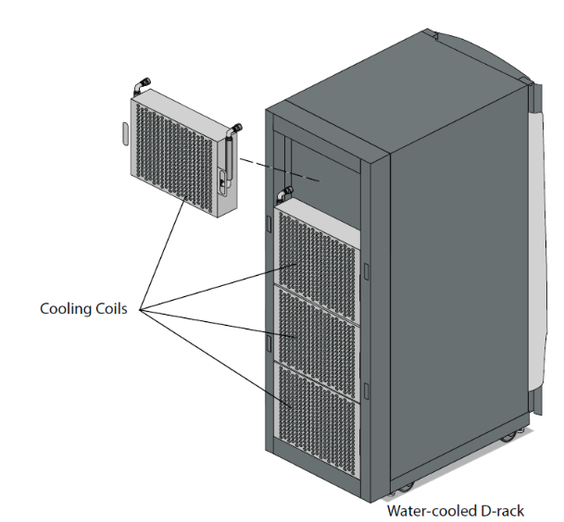
Obrázek 2 D-Rack
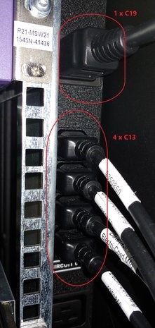
Obrázek 3 PDU

Přístupová cesta do datového sálu
Návoz technologií do budovy IT4Innovations je možný ze severovýchodní strany objektu, kde je k tomuto účelu připravena rampa. Rampa je široká 2850 mm a vysoká 1030 mm. Pro transport je výhodné použití nákladních aut s hydraulickým čelem. Z prostoru rampy je vstup do budovy, resp. místnosti č. 218.

Vstupními dveřmi vedoucími do místnosti č. 218 je možné transportovat předměty o rozměrech 2410x1540 mm (výška x šířka).

Místnost č. 218 o rozměrech 5,3 x 5,6 m je možné použít pro sejmutí transportních obalů či jako malý mezisklad v době transportu.

Z místnosti č. 218 vede přístupová chodba (místnost č. 219) k datovému sálu. Mezi místností č. 218 a místností č. 219 jsou dveře, jimiž je možné transportovat předměty o rozměrech 2340x1600 mm (výška x šířka). Část této chodby, konkrétně v délce 8,5m, je v provedení šikminy o sklonu 6,5°.

Vstup na datový sál (místnost č. 223) je v horní části přístupové chodby. Vstupními dveřmi je možné transportovat předměty o rozměrech 2360x1520 mm (výška x šířka).

Předmět, který se projde všemi třemi dveřmi, může mít max. rozměry 2340x1520 mm (výška x šířka).
Pro transport předmětů v datovém sále je možné využít více variant transportních cest, žádná z nich však není překážkou pro předměty maximálních rozměrů danými dveřmi, viz výše.

Přípustné zatížení podlah v přístupové chodbě (místnost č. 219) a na datovém sále (místnost č. 223) je 2500 kg/m² (25 kN/m²).
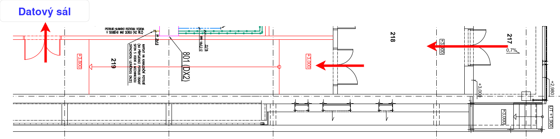
Obrázek 4 Přístupová cesta

Storage síť
Storage sítí zadavatele je nazývána ethernetová síť, která připojuje centrální úložiště zadavatele a zpřístupňuje je (pomocí specializovaných síťových bran a připojením do WAN/LAN sítě) na výpočetní a další systémy zadavatele. Do storage sítě zadavatele jsou v době přípravy dokumentu připojeny čtyři bloky úložiště PROJECT.

Storage síť zadavatele je postavena na technologii 100Gb/s Ethernet a je tvořena dvěma hraničními prvky – L3 switchi Cisco Nexus 9336C-FX2 s porty QSFP28. Hraniční prvky jsou vzájemně propojeny čtyřmi 100Gb/s propoji. Storage síť je připojena do centrální 100Gb/s WAN/LAN sítě zadavatele čtyřmi 100Gb/s propoji.

Hraniční prvky storage sítě zadavatele jsou umístěny ve dvou racích úložiště PROJECT, v horní části racku.

Hraniční prvky storage sítě nejsou osazeny transceivery, je potřeba je dodat.
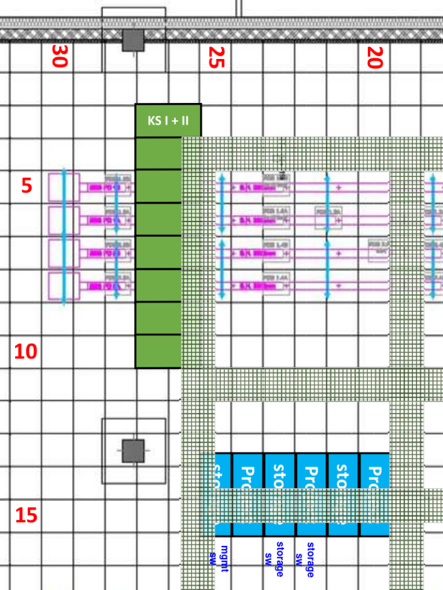
Obrázek 5 Kabelové trasy

